Îndrumător laborator – LUCRAREA NR. 7

Tablouri

# Exerciții rezolvate

1. Se citeste un numar n si un vector cu n componente numere intregi. Sa se afiseze

continutul componentelor vectorului.

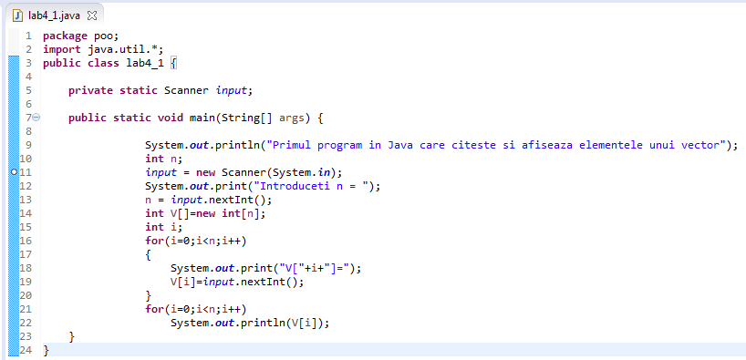

2. Se citeste un numar n si un vector cu n componente numere intregi. Sa se afiseze

valoarea maxima continuta in vector.

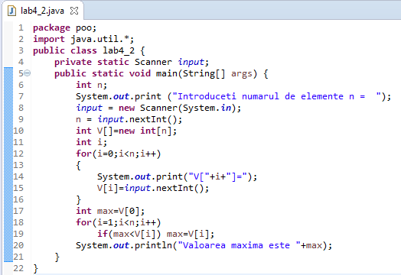

3. Se citeste un numar n si un vector cu n componente numere reale. Sa se afiseze elementele vectorului sortate crescator. Se va utiliza metoda sortarii prin interschimbare.

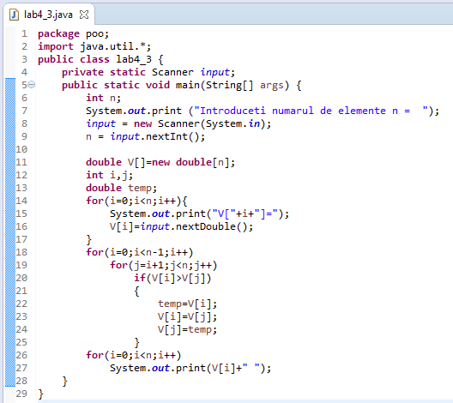

4. Se citeste un numar n si un vector cu n componente numere intregi. Sa se calculeze si sa se afiseze suma elementelor din vector care sunt divizibile cu o valoare naturala a citita de la tastatura.

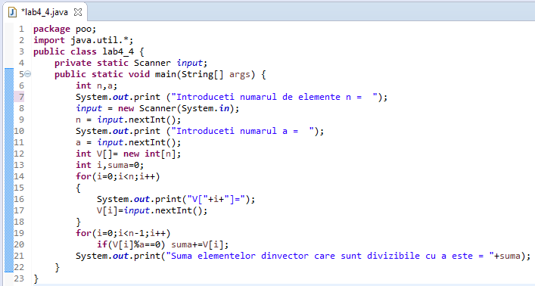

5. Se citeste un numar n. Sa se calculeze si sa se afiseze un vector care sa contina cifrele numarului dat.

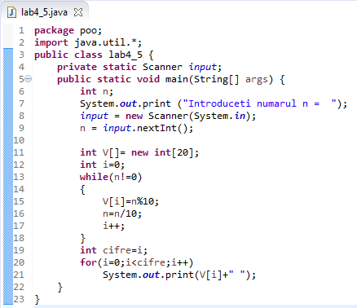

6. Se citesc doua valori naturale n si m nenule, ce reprezinta numarul de elemente a doua multimi A si B. Sa se calculeze si apoi sa se afiseze multimea care reprezinta reuniunea celor doua multimi.

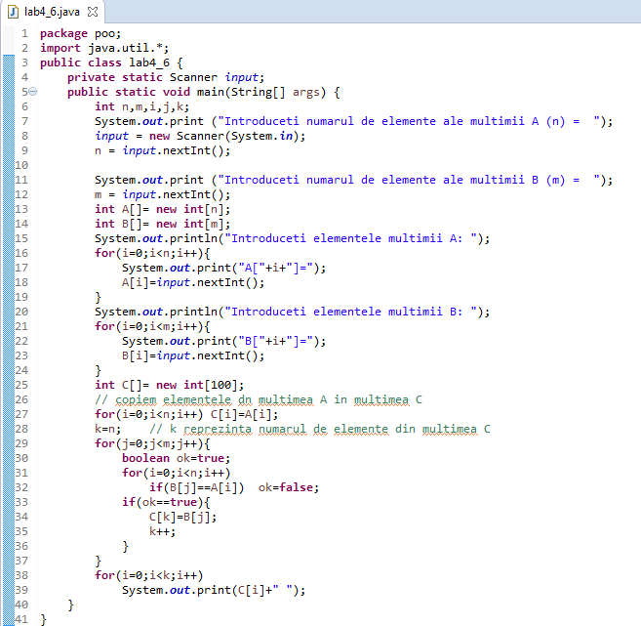

7. Programul urmator (loto.java) ilustreaza modul de folosire al sirurilor in Java. In jocul de loterie, se selecteaza saptamanal sase numere de la 1 la 49. Programul alege aleator numere pentru 1000 de jocuri si afiseaza apoi de cate ori a aparut fiecare numar in cele 1000 de jocuri.

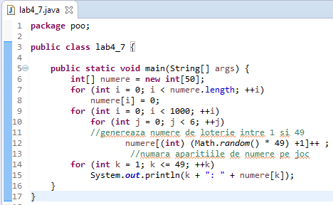

8. Se consideră o matrice A cu n´m numere întregi. Se cere să se obţină transpusa sa.

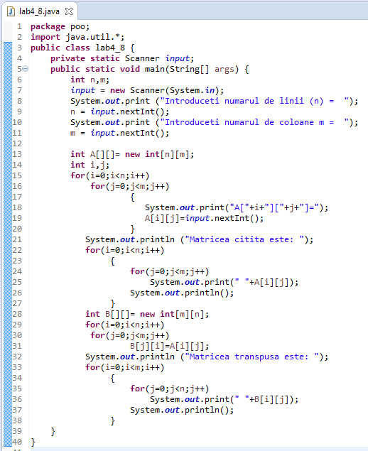

9. Se considera o matrice An*m (1n,m30) avand componente numere intregi. Sa se

memoreze intr-un vector V sumele elementelor de pe fiecare linie a matricii (V[i] va

reprezenta suma elementelor de pe linia i in matrice.)

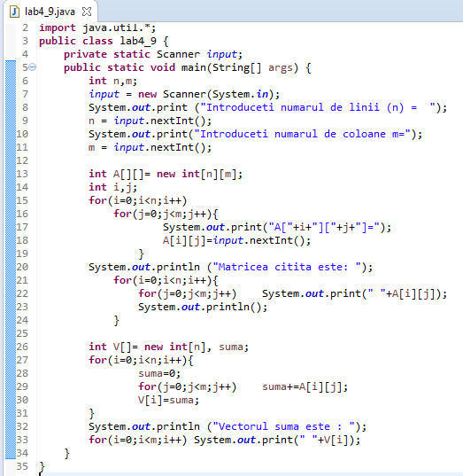

10. Se considera o matrice An*m (1n,m30) avand componente numere intregi. Sa se

determine maximul fiecarei coloane si minimul fiecarei linii.

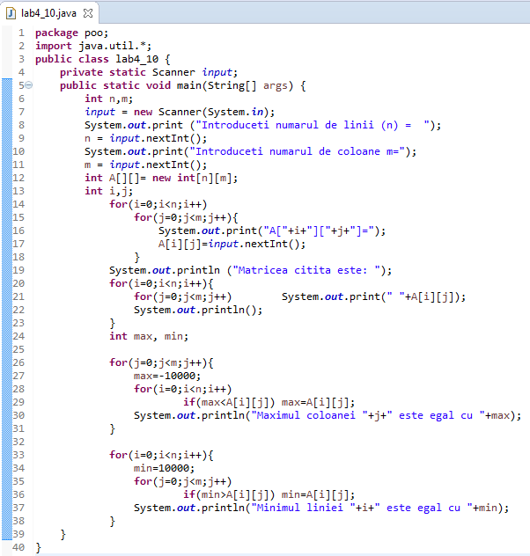

# **Exerciții propuse**

1. Se citeste un numar n si un vector cu n componente numere intregi. Sa se afiseze valoarea minima continuta in vector.

2. Fiind dat un tablou unidimensional de numere intregi, sa scrie un program Java care sa stabileasca cate elemente nule contine vectorul.

3. Fiind dat un tablou unidimensional de numere intregi, sa scrie un program Java care sa afiseze cate elemente positive sic ate elemente negative contine vectorul.

4. Fiind dat un tablou bidimensional A(n,m) de numere intregi, sa scrie un program Java care sa stabileasca de cate ori apare o valoare data x ca element al matricii.

5. Fiind dat un tablou bidimensional A(n,m) de elemente 0 si 1. Sa se scrie un program Java care afiseaza numarul maxim de elemente egale cu 1 continute pe o linie.

6. Fiind dat un tablou bidimensional A(n,m) de numere intregi. Sa se scrie un program

Java care sa determine linia (liniile) din matrice care contine cele mai multe elemente nenule.